

**بسم الله الرحمن الرحيم**

**دولة فلسطين**

**وزارة التربية والتعليم العالي**

**مديرية التربية والتعليم/نابلس**

**مدرسةالحج محمد علي قرمان الاساسية**

**الاسم:- .....................................**

**المبحث :- الرياضيات**

**التاريخ :- 4 /11/2018)**

**مدة الامتحان :- 40 دقيقة**

**مجموع العلامات(100)علامة**

**الاختبار نصف الفصل الأول للصف الخامس**

**مجموع العلامات :- (20) علامة**

**ــــــــــــــــــــــــــــــــــــــــــــــــــــــــــــــــــــــــــــــــــــــــــــــــــــــــــــــــــــــــــــــــــــــــــــــــــــــــــــــــــــــــــــــــــــــــــــــــــــــــــــــــــ**

**السؤال الأول : ضع دائرة حول رمز الاجابة الصحيحة :** (5علامات)

**1 )** أي من الاعداد التالية يعتبر عدد غير أولي ؟

أ ) 19 ب ) 49 ج ) 11 د ) 29

2 ) ما تحليل العدد 16 إلى عوامله الأولية؟

أ ) 2×2×4 ب ) 4×4 ج ) 2×2×2×2 د ) 2×8

3 ) اصغر عدد زوجي اولي هو ؟

أ ) 2 ب ) 4 ج ) 1 د ) 6

4 ) ع . م . أ للعددين ( 6 ، 9 ) ؟

أ ) 36 ب ) 3 ج ) 18 د ) 54

5 ) الكسر ضرب مقلوبه يساوي ؟

أ ) الكسر نفسه ب ) 1 ج ) مقلوب الكسر د ) صفر

**السؤال الثاني :** جد ناتج ما يلي بأبسط صور : (5علامات)

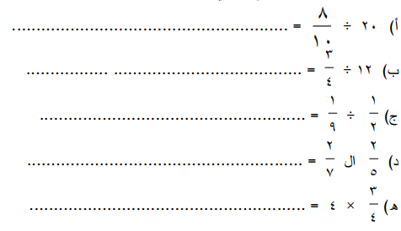

**السؤال الثالث: (5علامات)**

1. **اراد محمد تعبئة 15 لتر من زيت في زجاجات سعة كل زجاجة 1 كم زجاجة يحتاج محمد ؟**

**4**

1. **مع احمد 36 دينار تبرع بربع ما معه ما مقدار المبلغ الذي تبرع فيه احمد؟**

**السؤال الخامس : أ) حلل كل من الاعداد إلى عوامله الأولية : (علامتان)**

**48.................................** = **50 ................................** =

(3علامات)

ب ) 1) جد ع .م .أ للعددين (36, 40) 2) جد م . م . أ للعددين (24 , 12 )

**انتهت الأسئلة**

مع تمنياتنا بالتوفيق للجميع

معلم المادة :- أ . رائد صنوبر